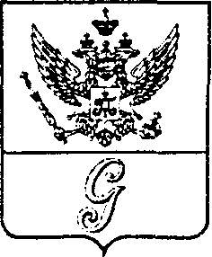
СОВЕТ ДЕПУТАТОВ МУНИЦИПАЛЬНОГО ОБРАЗОВАНИЯ
«ГОРОД ГАТЧИНА»
ГАТЧИНСКОГО МУНИЦИПАЛЬНОГО РАЙОНА
ТРЕТЬЕГО СОЗЫВА

РЕШЕНИЕ

от 24 мая 2017 года № 34
Об итогах проведения конкурса
на лучший проект гимна МО «Город Гатчина»
и о награждении Почетным дипломом
Совета депутатов МО «Город Гатчина»

Руководствуясь Положением о проведении конкурса на лучший проект гимна МО «Город Гатчина», утвержденным решением совета депутатов МО «Город Гатчина» от 31.08.2016 № 49 (Далее – Положение о конкурсе), решением совета депутатов МО «Город Гатчина» от 28 июня 2006 года № 82 «Об учреждении Почетной грамоты и Благодарности Главы МО «Город Гатчина» и Почетного диплома Совета депутатов МО «Город Гатчина», руководствуясь Уставом муниципального образования «Город Гатчина», протоколом конкурсной комиссии по проведению конкурса на лучший проект гимна МО «Город Гатчина» от 14.12.2016, совет депутатов МО «Город Гатчина»

Р Е Ш И Л:

- Объявить победителями конкурса на лучший проект гимна МО «Город Гатчина»:
  - Шутова Юрия Алексеевича - автора слов гимна МО «Город Гатчина»;
  - Мартынова Александра Григорьевича - автора музыки к гимну МО «Город Гатчина».
- За большой личный вклад в развитие местного самоуправления, воспитание патриотических чувств к родному городу, наградить Почетным дипломом Совета депутатов МО «Город Гатчина» и денежной премией в соответствии с пунктом 18 Положения о конкурсе авторов музыки и слов гимна МО «Город Гатчина»:
- Мартынова Александра Григорьевича, автора музыки гимна;
- Шутова Юрия Алексеевича, автора слов гимна.
3. Настоящее решение вступает в силу с момента его принятия и подлежит официальному опубликованию.

Глава МО «Город Гатчина» -
Председатель совета депутатов
МО «Город Гатчина» В.А.Филоненко

